**Instrucciones de Funcionamiento**

Se puede correr el programa de las siguientes maneras:

**1.- Compilar el archivo Mars_RoversE.java e introducir un archivo.txt como entrada de los datos**

Crear el archivo Input.txt.

*Introducir las 3 primeras líneas para q arroje un resultado

*Coordenadas finales de la plataforma

*Parámetros del explorador

* Instrucciones

Luego podemos introducir los siguientes exploradores que queramos con las 2 últimas líneas de entrada.

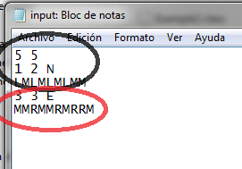

**Compilamos y ejecutamos**

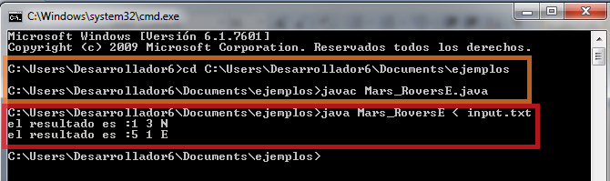

**2.- Abriendo el proyecto en Netbeans y luego ejecutarlo.**

Nos mostrara la consola donde introducimos los 3 primeros datos para q nos arroje el resultado

*Coordenadas finales de la plataforma

* Parámetros del explorador

* Instrucciones para el explorador

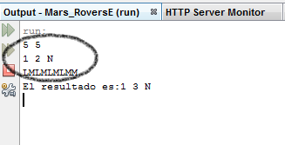

Si deseamos podemos continuar con los próximo exploradores con las 2 ultimas entradas

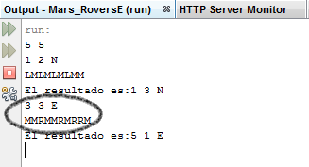

Y así sucesivamente.